|  |  |  |  |  |
| --- | --- | --- | --- | --- |
| 修改日期 | 版本 | 修改原因 | 修改人姓名 | 立案單號 |
| 2012/6/7 | 1 | Created | 林金生 | 120529000144 |
| 2013/10/17 | 2 | 導入描述統計顯示 | 侑文 | 130719000215 |
| 2014/12/22 | 3 | CRSS指標定義與觀看權限變更 | 龎伯珊 | 141124000161 |

**一、程式功能概述**

|  |  |
| --- | --- |
| 程式功能 | 偵測值明細資料查詢 |
| 程式名稱 | AAV2_0101 |
| 作業方式 | ONLINE |
| 概要說明 | 查詢理賠詐欺偵測值明細資料，提供理賠人員核賠參考。 |
| 需求單位 | 理賠調查科 |
| 作業單位 | 理賠調查科，理賠人員 |
| 作業平台 | ■一般  □平板電腦  □手機 |
| 使用對象 | ■員工(UCBean)  □客戶(CustomerBean) |

**二、程式流程圖**



**三、相關檔案**

|  |  |  |  |  |  |  |
| --- | --- | --- | --- | --- | --- | --- |
| **項次** | **中文說明** | **檔案名稱** | **查詢** | **新增** | **修改** | **刪除** |
|  | 理賠案件FAMS評分紀錄檔 | DTAAV011 | ■ | □ | □ | □ |
|  | 理賠偵測描述統計檔 | DTAAV015 | ■ | □ | □ | □ |

**四、相關模組**

**五、畫面**

畫面USAAV20101

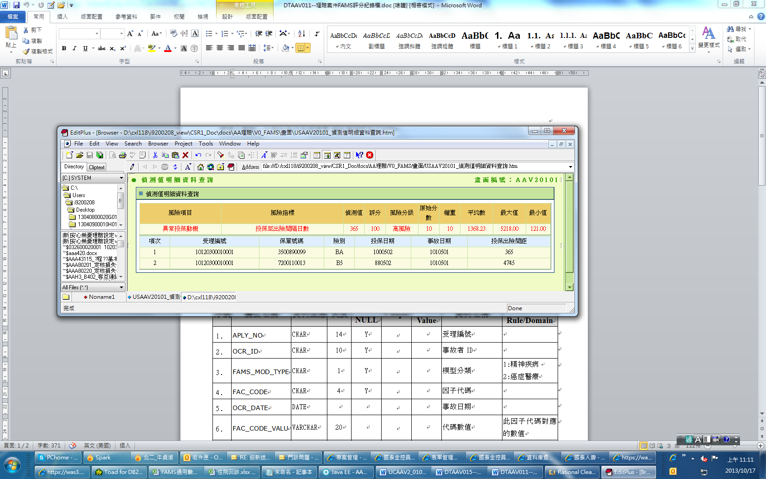

**六、程式內容**

1. **初始畫面**
   1. 如USAAV20101
   2. 讀理賠案件FAMS評分紀錄檔DTAAV011，條件如下：
      1. DTAAV011.受理編號(APLY_NO) = 上個畫面傳入的受理編號
      2. DTAAV011.因子代碼(FAC_CODE) = 上個畫面傳入的因子代碼
      3. 所需欄位：
         1. DTAAV011.評分明細資料(SCOR_DETAIL)
   3. 讀理賠偵測描述統計檔DTAAV015，條件如下：
      1. DTAAV015.因子代碼(FAC_CODE) = 上個畫面傳入的因子代碼
      2. IF NOT FND
         1. 視為正常
   4. 若有資料，顯示查詢結果，格式如下：
      1. 上半部

|  |  |  |
| --- | --- | --- |
| 序號 | 目標欄位說明 | 來源欄位說明 |
|  | 風險項目 | 上一個畫面傳入(若風險分級為高風險，則以紅字顯示)  若此值為空白則此攔(包含標題)不顯示 |
|  | 風險指標 | 上一個畫面傳入(若風險分級為高風險，則以紅字顯示)  若此值為空白則此攔(包含標題)不顯示 |
|  | 偵測值 | 上一個畫面傳入(若風險分級為高風險，則以紅字顯示)  若此值為空白則此攔(包含標題)不顯示 |
|  | 評分 | 上一個畫面傳入(若風險分級為高風險，則以紅字顯示)  若此值為空白則此攔(包含標題)不顯示 |
|  | 風險分級 | 上一個畫面傳入(若風險分級為高風險，則以紅字顯示)  若此值為空白則此攔(包含標題)不顯示 |
|  | 原始分數 | 上一個畫面傳入(若風險分級為高風險，則以紅字顯示)  若此值為空白則此攔(包含標題)不顯示 |
|  | 權重 | 上一個畫面傳入(若風險分級為高風險，則以紅字顯示)  若此值為空白則此攔(包含標題)不顯示 |
|  | 平均數(DTAAV015) | 上一個畫面傳入(若風險分級為高風險，則以紅字顯示)  若此值為空白則此攔(包含標題)不顯示  若此值為 -1.00，則此攔(包含標題)不顯示 |
|  | 最大值(DTAAV015) | 上一個畫面傳入(若風險分級為高風險，則以紅字顯示)  若此值為空白則此攔(包含標題)不顯示  若此值為 -1.00，則此攔(包含標題)不顯示 |
|  | 最小值(DTAAV015) | 上一個畫面傳入(若風險分級為高風險，則以紅字顯示)  若此值為空白則此攔(包含標題)不顯示  若此值為 -1.00，則此攔(包含標題)不顯示 |

* + - 1. 若上一層傳入的PREVILEGE=N，則只顯示風險指標及偵測值2欄位
    1. 下半部：
       1. DTAAV011.評分明細資料(SCOR_DETAIL)依分號(;)分割字串。
       2. 下半部的欄位名稱第一欄固定為項次，剩下為上面分割完的第一段字串，再依逗號(,)分割的字串(欄位名稱與個數皆不固定)。
       3. 第一次分割完的其他字串，再依逗號(,)分割字串，依序顯示在畫面上。

|  |  |  |
| --- | --- | --- |
| 序號 | 目標欄位說明 | 來源欄位說明 |
|  | 項次 | 從1開始遞增 |
|  | 字串(1,1) | 字串(2,1),字串(3,1),字串(4,1)... |
|  | 字串(1,2) | 字串(2,2),字串(3,2),字串(4,2)... |
|  | 字串(1,3) | 字串(2,3),字串(3,3),字串(4,3)... |
|  | ... | ... |